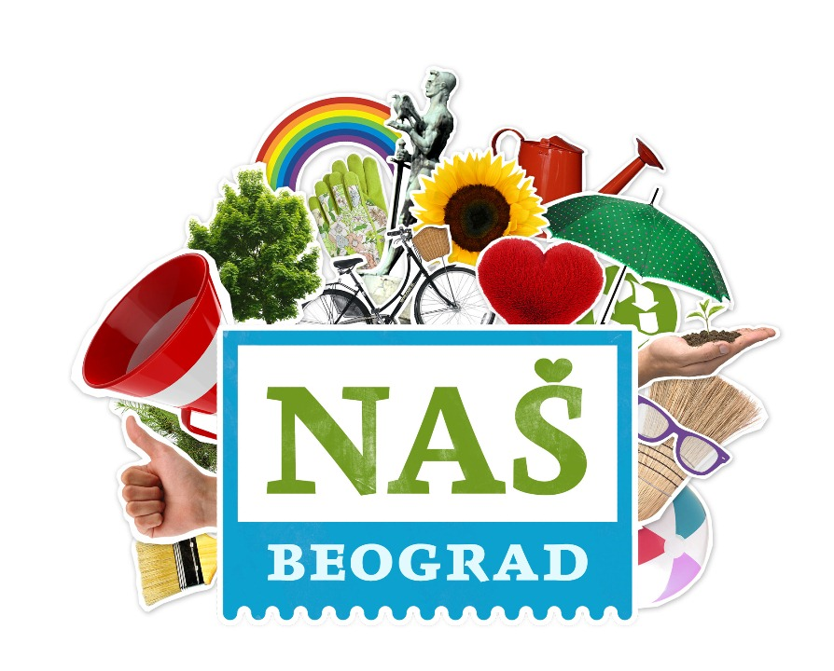

PONUDA I USLOVI UČEŠĆA
u korporativnoj volonterskoj akciji
Naš Beograd, maj 2017.

Svakoga proleća, Naš Beograd okuplja timove zaposlenih u društveno odgovornim kompanijama, koji različitim volonterskim aktivnostima doprinose kvalitetu života sugrađana i svog grada. Akcija se organizuje devetu godinu za redom, a do sada je više od 3,000 zaposlenih, iz više od 30 kompanija, uticalo na kvalitet života više od 10,000 ljudi i dece. I ove godine, u okviru jednog volonterskog dana, na preko 10 lokacija u gradu, zaposleni će posvetiti vreme svojim sugrađanima iz socijalno ugroženih grupa, šireći dobrotu i izmamljujući osmehe.
Više od deset godina iskustva u organizaciji korporativnih volonterskih programa koje imaju Smart Kolektiv i Forum za odgovorno poslovanje, osigurava da zajednički volonerski dan, protekne u najboljem redu uz aktivno učešće zaposlenih, adekvatnu logističku podršku, zadovoljne korisnike i nova prijateljstva na kraju održane akcije.
Saznajte više o uslovima učešća, i priključite se ovogodišnoj akciji!
KOME JE AKCIJA NAMENJENA?
Akcija je namenjena kompanijama koje svojim zaposlenima žele da ponude mogućnost da pored svakodnevnih poslovnih aktivnosti, zajedno sa kolegama urade i nešto dobro za svoju zajednicu demonstrirajući vrednosti kompanije i jačajući timski duh. Potrebno je da kompanija izvrši prijavu za učešče u akciji - zaposleni se ne mogu prijaviti kao pojedinci bez podrške svoje kompanije. Na ovaj način Forum za odgovorno poslovanje podstiče korporativno volontiranje, kao vid inovativne filantropije i svojevrsnog građenja korporativne kulture zasnovane na senzibilisanosti za društvo u kome zaposleni žive i rade.
KOLIKO ZAPOSLENIH MOŽE DA UČESTVUJE?
Ponuda za učešće u akciji za kompanije koje nisu članice Foruma za odgovorno poslovanje otvorena za timove koji broje do 25 zaposlenih. Broj učesnika ispred kompanije može biti manji, ali ne može biti veći. Potrebe za volonterima zavise od vrste i obima posla na različitim lokacijama, ali iskustvo pokazuje da su za kompanije koje po prvi put učestvuju u akciji, najefikacije one lokacije koje okupljaju navedeni ili manji broj volontera.
NA KOJOJ LOKACIJI KOMPANIJA MOŽE DA VOLONTIRA? – IZBOR AKTIVNOSTI
Na osnovu ispitivanja potreba lokalne zajednice i saradnje sa lokalnim partnerima organizator predlaže aktivnosti za realizaciju akcije. Sve ponuđene aktivnosti/lokacije su prethodno prošle stručnu procenu koja podrazumeva definisanje konkretnih poslova za volontere i broj potrebnih volontera. Kompanije imaju priliku da od ponuđenih, odaberu aktivnost/lokaciju na kojoj žele da volontiraju, a sve u skladu sa očekivanim brojem volontera, vrstom posla i društvenim problemom čijem rešavanju želi da doprinese. Lista ponuđenih lokacija dostupna je najkasnije mesec dana pre održavanja akcije, a u ponuđenim aktivnostima nastoji se ostvariti zastupljenost različitih tipova poslova – fizičkih, koji mogu podrazumevati čišćenje, krečenje, farbanje, sadnju... preko aktivnosti usmerenih na druženje i socijalizaciju – izlete, sportske aktvnosti, radionice izrade različitih predmeta i sl. Takođe, među ponuđenim aktivnostima zastupljene su različite ciljne grupe i oblasti – podrška deci bez roditeljskog staranja, deci sa teškoćama u razvoju, osobama sa invaliditetom, doprinos zaštiti životne sredine i dr.
NA KOJI NAČIN SE VRŠI PRIJAVLJIVANJE ZAPOSLENIH?
Nakon odabira lokacije vaša kompanija dobiće info sheet o lokaciji, plan aktivnosti i agendu – odnosno informacije na osnovu kojih može organizovati interno prijavljivanje zaposlenih koji su zainteresovani da se priključe vašem volonterskom timu. Ukoliko vam je potrebna pomoć pri kreiranju interne kampanje za zaposlene biće vam obezbeđeni dodatni materijali (vizuelni i tekstualni) i prilika za konsultacije oko načina realizacije. Tačan broj zaposlenih potrebno je dostaviti najkasnije nedelju dana pre održavanja akcije.
KOLIKO AKCIJA TRAJE I KADA SE ODRŽAVA?
Volonterska akcija traje od dva do četiri sata, u zavisnosti od obima posla, pratećeg programa i broja volontera. Ovogodišnja akcija Naš Beograd planirana je za subotu, 20. odnosno 27. maj (što će naknadno biti potvrđeno). U slučaju loših vremenskih uslova, ukoliko je reč o aktivnostima koje se obavljaju napolju, nastoji se obezbediti adekvatna alternativa u zatvorenom prostoru. Ukoliko to nije moguće, akcija se odlaže za sledeću subotu ili drugi dogovoreni termin.
KAKO SE OSIGURAVA KVALITET I KOORDINACIJA VOLONTERSKIH AKTIVNOSTI?
Lokacije na kojima se odvijaju akcije su prošle stručnu procenu, aktivnosti su detaljno osmišljene i koncipirane tako da može da ih vrši svaka osoba, bez obzira na prethodno znanje i iskustvo. Svi materijali obezbeđuju se i donose na lokaciju unapred. Volonteri su unapred upoznati sa planom rada na lokaciji, a na dan održavanja svaka lokacija ima svog koordinatora koji je zadužen za orijentaciju volontera, dodelu zadataka i facilitaciju u slučaju nepredviđenih promena obezbeđujući da aktivnosti proteknu u najboljem redu. Ukoliko se akcija realizuje u ustanovama koje podrazumevaju rad sa korisnicima, stručno lice će pre početka akcije dati smernice o načinu komunikacije i interakcije sa korisnicima.
ŠTA JE SVE OBEZBEĐENO VOLONTERIMA?
Svaki volonter ima obezbeđen materijal, alate i opremu za rad u zavisnosti od aktivnosti, ručak i vodu tokom rada. Volonteri će takođe dobiti i volontersku majicu sa oznakom Naš Beograd koju je predviđeno da nose prilikom realizacije aktivnosti.
MOŽE LI KOMPANIJA DA OBEZBEDI KORPORATIVNA OBELEŽJA SVOJIM VOLONTERIMA?
Predviđeno je da volonteri na svim lokacijama nose volontersku majicu sa oznakom Naš Beograd, a dodatno kompanija može svojim volonterima obezbediti dodatnu opremu sa korporativnim obeležjima poput kačketa, kapa, kecelja, bedževa i sl., u zavisnosti od aktivnosti u kojima učestvuju.
DA LI JE OBEZBEĐENO FOTOGRAFISANJE AKCIJE?
Fotografisanje volonterskih akcija je obezbeđeno, međutim jedan fotograf na dan akcije pokriva više lokacija. Radi osiguravanja adekvatnog pokrivanja akcije, kompanija može dodatno angažovati sopstvenog fotografa koji će biti u mogućnosti da isprati sve zahteve za određenim fotografijama.
NA KOJI NAČIN SE JAVNO KOMUNICIRA UČEŠĆE U AKCIJI?
U saopštenjima i javnim materijalima komunicira se učešće svih kompanija u akciji. Akcija se na društvenim mrežama promoviše uz zvanični #NašBeograd, a sve učesnike takođe, podstičemo da ga koristite prilikom objava o akciji. Akcija Naš Beograd je medijski ispraćena, ali nisu sve lokacije jednako zastupljene. Na kraju godine kompanije koje su učestvovale u akciji dobiće zahvalnicu za učešće i doprinos promociji korporativnog volontiranja u Srbiji.
KAKO SE PROCENJUJE USPEŠNOST REALIZOVANE AKCIJE?
Nakon održane akcije radi se evaluacija radi procene uspešnosti same akcije i zadovoljstva volontera uz pomoć evaluacionog formulara. Vaša kompanija će dobiti rezultate evaluacije, ali verujemo da ćete se na osnovu utisaka koleginica i kolega, kao i volonterskih iskustva koja se godinama nakon toga prepričavaju, na najbolji način uveriti u moć korporativnog volontiranja.
DA LI KOMPANIJA MOŽE NA JOŠ NEKI NAČIN DA DOPRINESE?
Organizaciju ili ustanovu u kojoj volontirate možete dodatno podržati različitim robnim donacijama, a u skladu sa potrebama te organizacije ili ustanove.
KOLIKO IZNOSI KOTIZACIJA ZA UČEŠĆE?
Kotizacija za učešće u akciji Naš Beograd iznosi 1,500 evra u dinarskoj protivvrednosti.
Kotizacija se uplaćuje po dostavljenom predračunu, a najkasnije deset dana pre održavanja akcije. Ovim iznosom obuhvaćeni su svi troškovi nastali u vezi sa organizacijom akcije, navedeni u ovoj ponudi – organizacija akcije, komunikacijska i logistička podrška, svi materijali, oprema i ručak za volontere.
ZAINTERESOVANI SMO ZA RAZVOJ SOPSTVENOG VOLONTESKOG PROGRAMA?
Smart kolektiv u okviru konsultantskih usluga kompanijama pruža uslugu razvoja korporativnih volonterskih programa. Ukoliko ste zainteresovani za ovakav vid saradnje možete nas kontaktirati za više informacija.
ZA SVE DODATNE INFORMACIJE
Za sve dodatne informacija možete se obratiti Izvršnoj kancelariji Foruma za odgovorno poslovanje putem mejla na kancelarija@odgovornoposlovanje.rs ili telefona 063/534-112, Dejana Dodik.
Ili posetite naše stranice:
http://odgovornoposlovanje.rs/nase-teme/zajednica/nas-grad
https://www.facebook.com/odgovorno.poslovanje/
https://twitter.com/FOP_Srbija
https://www.linkedin.com/company-beta/10842148/
_____________________________________________________________________________________
PRIJAVITE SE ZA UČEŠĆE U AKCIJI
DOSTAVLJANJEM POPUNJENOG FORMULARA
na e-mail adresu kancelarija@odgovornoposlovanje.rs.
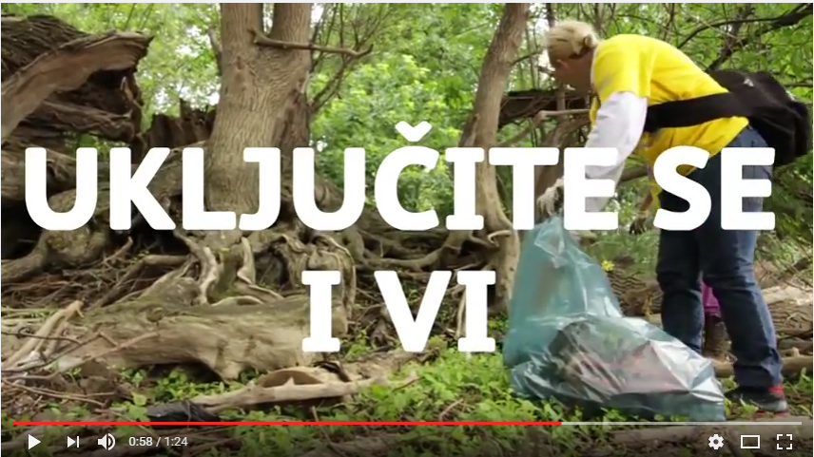
PRIJAVA ZA UČEŠĆE:
Naziv kompanije:
PIB:
Matični broj:
Adresa sedišta:
Adresa za dostavljanje pred/računa:
Kontakt osoba:
E-mail:
Telefon:
Očekivani broj zaposlenih/volontera:
Da li ste saglasni sa uslovima učešća u volonterskoj akciji?

